Муниципальный этап соревнований по шахматам

18 сентября 2017 года согласно плану проведения мероприятий на базе СОШ №8 города Пересвет состоялся муниципальный тур спартакиады по шахматам среди школьных команд.
Лицей был представлен командой лицейского шахматного клуба «Ладья» в количестве четырех человек:
Рева Максим (10-Б класс), капитан команды, Никонов Владислав (11-Б класс),
Черкасов Александр (11-Б класс), Титова Валентина (10-А класс).
Запасные игроки турнира - наши дебютанты:
Крохалев Федор (9-Б класс) и Цыганок Михаил (9-Б класс).

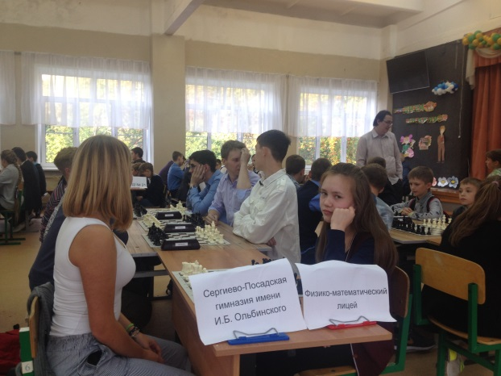
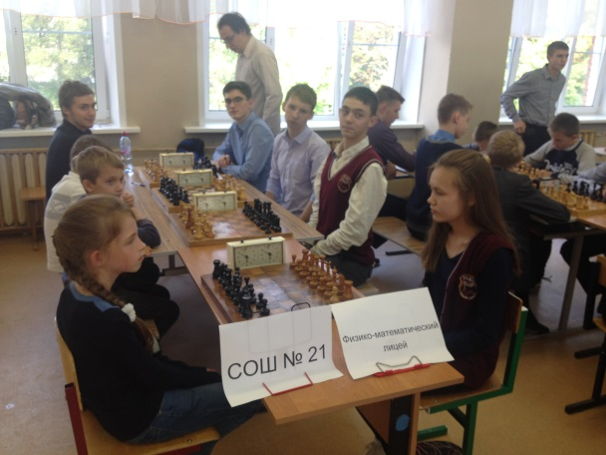

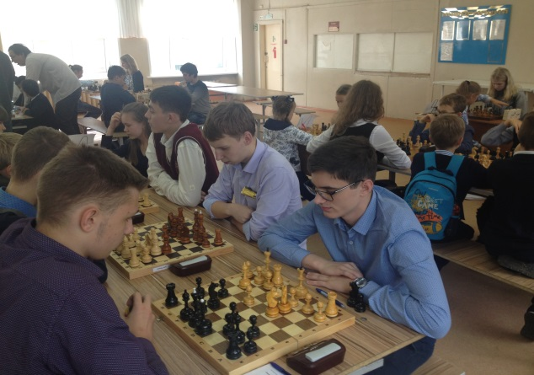
В спартакиаде участвовали команды школьных клубов из 23-х образовательных учреждений. Первенство организовано по правилам быстрых шахмат.
Жребий определил 7 туров: команда лицея одержала победу в одном, со счетом 3:1. Три тура сыграны вничью, со счетом 2:2.
В двух турах наша команда потерпела поражение со счетом 1:3.

Соревнования проходили в напряженной борьбе. Этому способствовал высокий уровень подготовки соперников.
Каждый из участников команды лицея проявил спортивный характер и волю к победе.
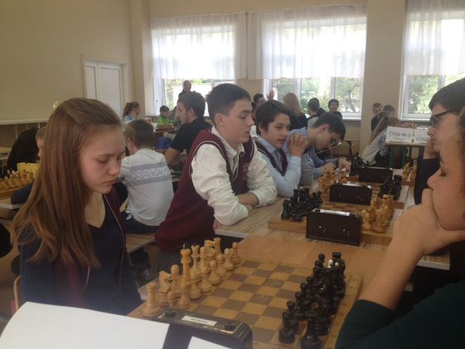
Занятое в итоге тринадцатое место требует детального разбора допущенных ошибок, оперативного принятие решений, направленных на их устранение. Особое внимание следует обратить на подготовку девочек. Боевой настрой нашего пополнения в лице 9-х классов вселяет уверенность, но она должна опираться на долгую и кропотливую работу нашего клуба.
Бондаренко Е.А., заместитель директора по безопасности

